考试调整申请操作手册
步骤一：考试成绩→我的考试→考试调整申请→选择学年学期（选择要调整的学年学期）→点击“查询”→选择需调整的考试课程→点击“调整”。
注：只有存在多个校区考试的情况才可以进行申请。
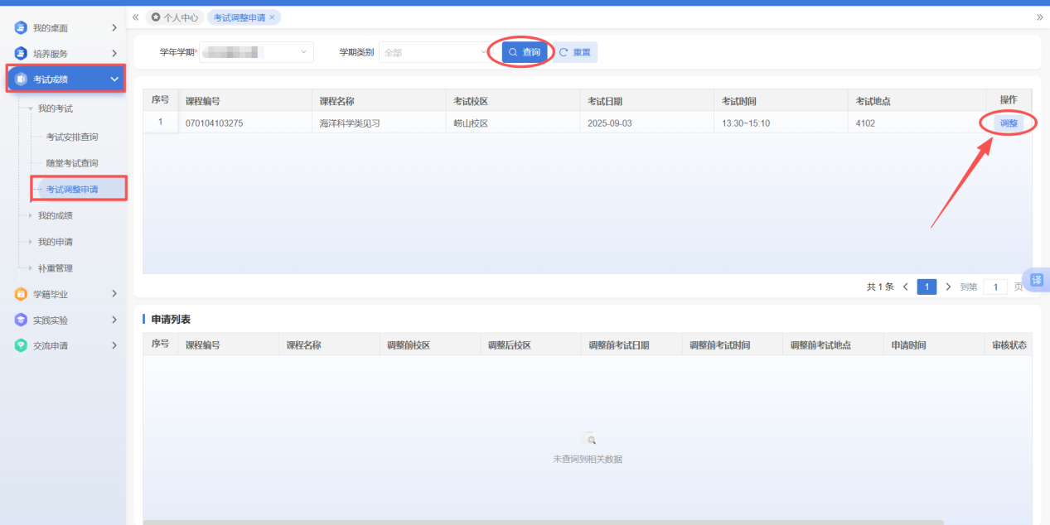
步骤二：选择需要调整的校区→点击“保存”。
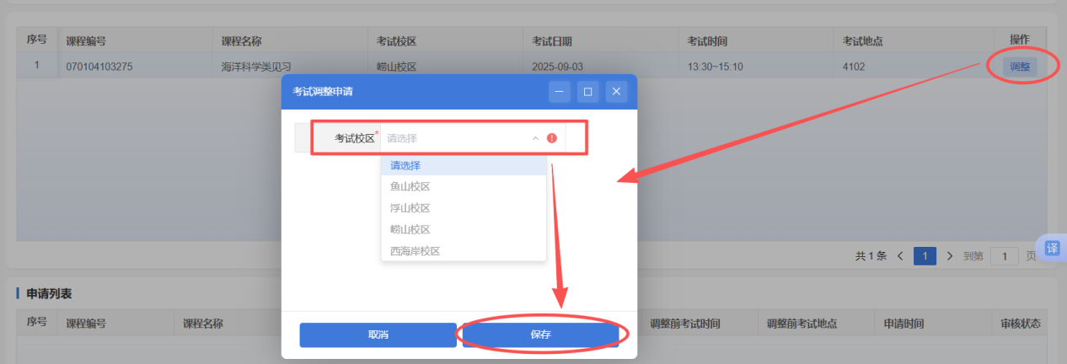
步骤三：保存后会提示：申请成功！→在申请列表点击“送审”。
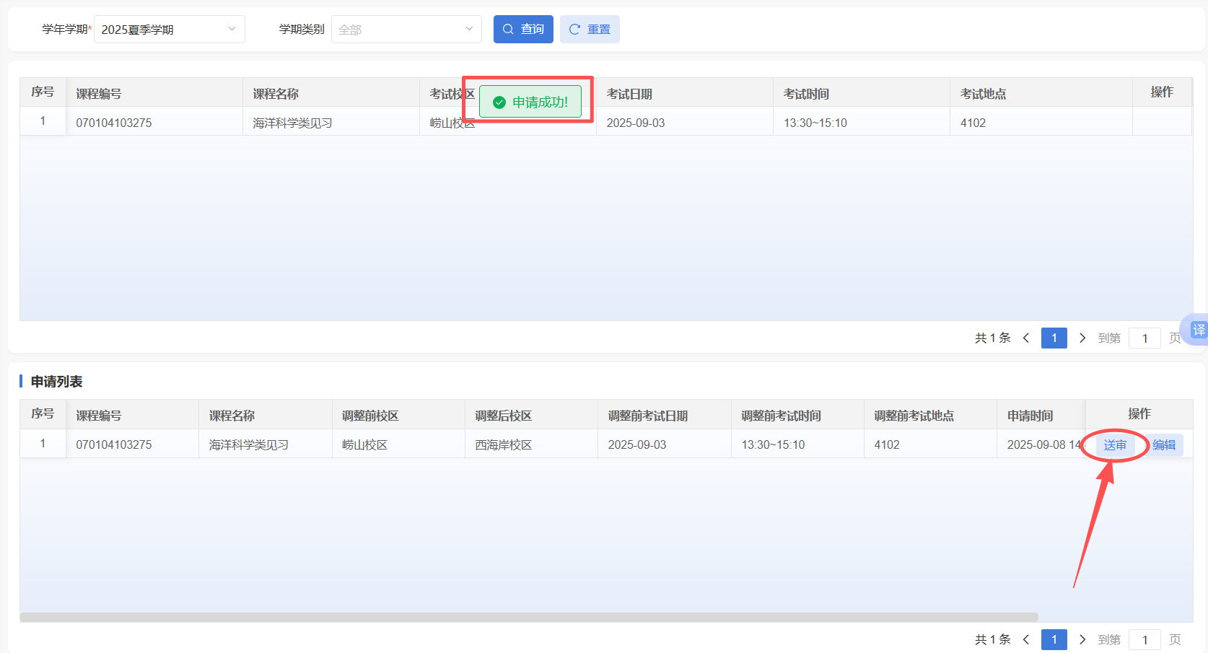
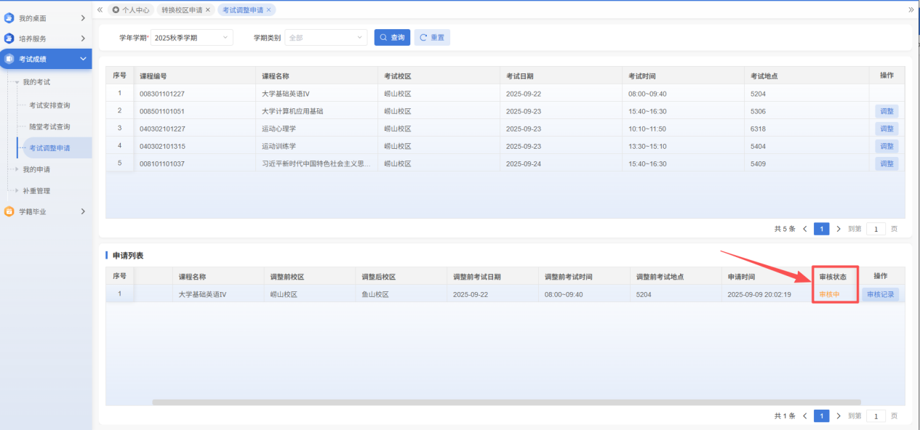
审核通过后可以在【考试安排管理】查到最新的考场安排。
